**Доклад**

на тему:

«Жизнь и   творчество М.Ю. Лермонтова»

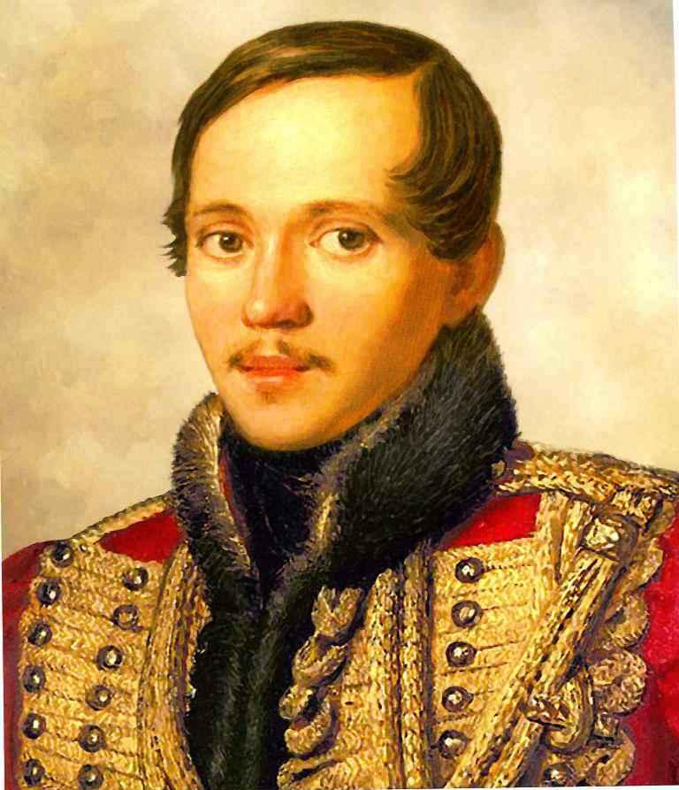

Михаил Юрьевич Лермонтов - русский поэт, родился в ночь со 2 на 3октября 1814, в Москве, в семье офицера, воспитывался бабушкой Елизаветой Алексеевной Арсеньевой.

По материнской линии происходил из богатого дворянского рода Столыпиных.

Отец поэта — Юрий Петрович Лермонтов (1787—1831), капитан в отставке из небогатых помещиков Тульской губернии.

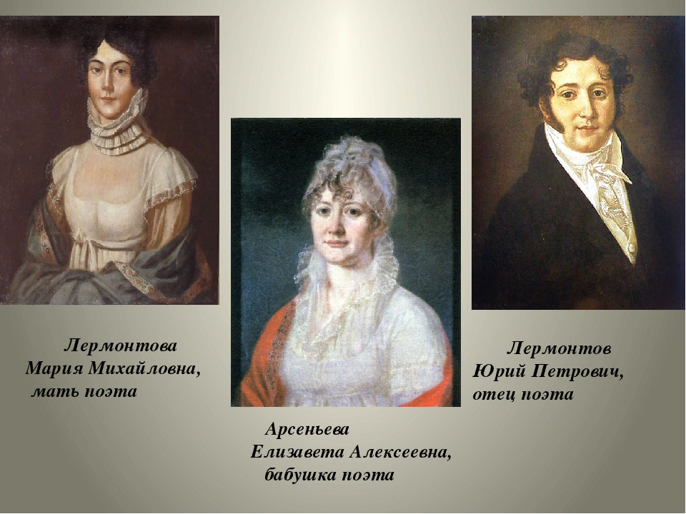Мать - Мария Михайловна Арсеньева, дочь и наследница пензенской помещицы Елизаветы Алексеевны Арсеньевой (1773-1845).

Детские годы Михаила, с марта 1815 года, прошли в селе Тарханы Чембарского уезда Пензенской губернии (ныне с. Лермонтово Пензенской области) в имении бабушки Елизаветой Алексеевной Арсеньевой.

Прекрасная природа, заботливое отношение бабушки, отличное домашнее образование, которое было стандартом в дворянской среде того времени, всё способствовало нравственному и духовному развитию будущего поэта.

Первыми учителями Лермонтова были грек, домашний доктор Ансельм Левиси пленный офицер Наполеоновской гвардии, француз Капэ.

Из них наиболее заметное влияние оказал на него Капэ, сумевший внушить ему глубокий интерес и уважение к героизму и року судьбы. После смерти Капэ наняли французского эмигранта Шандро, Шандро скоро сменил англичанин Виндсон, знакомивший Лермонтова с английской литературой, в частности с Байроном, который сыграл в его творчестве такую большую роль.

В Тарханах, Лермонтов с детства наблюдал картины крестьянского быта и сельской природы, прислушивался к народным песням, преданиям о Степане Разине, Емельяне Пугачеве.

Семейное счастье семьи Лермонтовых продолжалось недолго. 24 февраля 1817 года, в возрасте 21 года, скоропостижно скончалась мать Лермонтова, далее последовала ссора хозяйки Тархан Елизаветы Алексеевны, с Юрием Петровичем Лермонтовым, отцом Михаила, и он уже на девятый день после смерти жены вынужден был уехать в свое небольшое село Кропотово Ефремовского уезда Тульской губернии, чтобы сохранить за сыном право наследования Тархан (4081 десятин земельных угодий и 496 крестьянских душ). Этот факт сильно омрачил детские годы Лермонтова, отец отныне лишь изредка появлялся в доме Арсеньевой. Михаил Лермонтов разрывался между отцом и бабушкой.

В 1827 году Лермонтов приехал в Москву, начал писать стихи, создал первые поэмы («Черкесы», «Кавказский пленник»).

В феврале 1840 года на балу у графини де Лаваль состоялась дуэль

с Э. де Барантом, сыном французского посла, за что Лермонтов был предан военному суду и снова выслан на Кавказ в Тенгинский пехотный полк .

Как участник тяжёлого сражения при реке Валерик в Чечне он дважды представлялся к наградам (одна из них - золотая сабля с надписью "За храбрость"), но царь, не желая облегчить участь поэта, отклонил эти представления.

В феврале 1841 года Лермонтову был разрешен короткий отпуск в столицу для свидания с бабушкой Е.А. Арсеньевой, но вскоре, полный мрачных предчувствий, он вынужден был снова отправиться в полк.

В последние месяцы жизни Лермонтов создал свои лучшие стихи — «Родина», «Утёс», «Спор», «Листок», «Нет, не тебя так пылко я люблю...». Последнее произведение поэта — «Пророк».

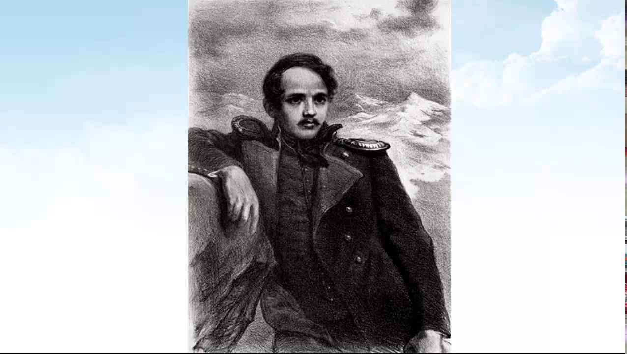

По пути в полк Лермонтов задержался для лечения в Пятигорске. Здесь жила большая компания веселой молодежи - все давнишние знакомые Лермонтова. Публика жила дружно, весело и несколько разгульно... Время проходило в шумных пикниках, вечеринках с музыкой и танцами. В этой компании находился и отставной майор Мартынов, любивший обратить на себя внимание. Лермонтов часто зло и едко вышучивал его. Между ними произошла роковая ссора, закончившаяся "вечно печальной" дуэлью.

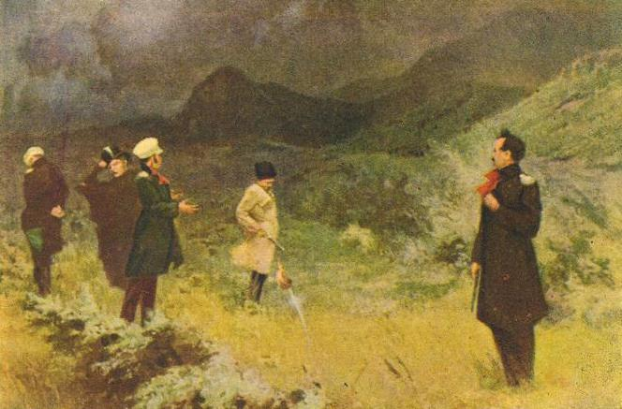

Поэт пал жертвой своей двойственности. Нежный, отзывчивый для небольшого круга избранных, он по отношению ко всем прочим знакомым держался всегда заносчиво и задорно. Недалекий Мартынов принадлежал к последним и не понял "в сей миг кровавый, на что он руку поднимал". По поводу этой трагической смерти Белинский писал: «... Новая, великая утрата осиротила бедную русскую литературу»

Похороны Лермонтова, несмотря на все хлопоты друзей, не могли быть совершены по церковному обряду. Официальное сообщение об его смерти гласило: "15 июня, около 5 часов вечера, разразилась ужасная буря с громом и молнией; в это самое время между горами Машуком и Бештау скончался лечившийся в Пятигорске Михаил Юрьевич Лермонтов".

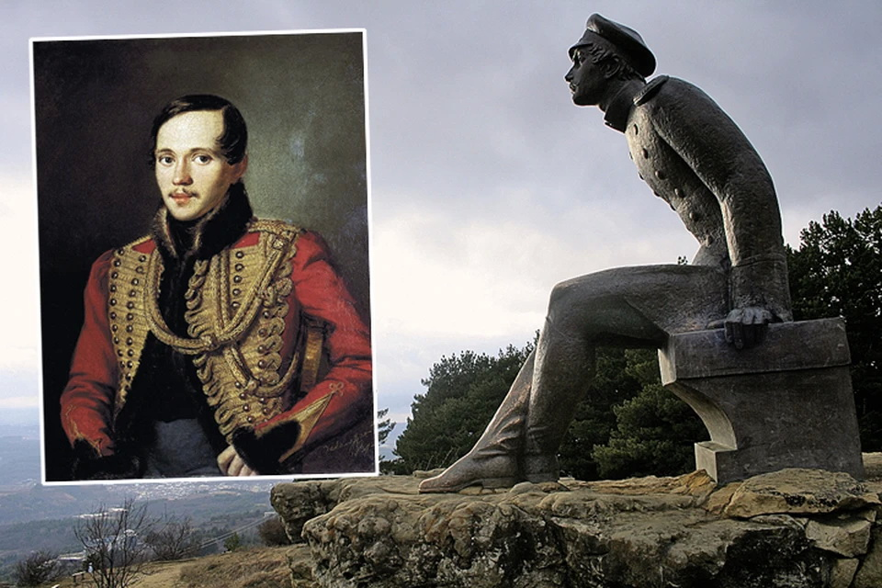

Михаил Лермонтов был похоронен на городском кладбище в Пятигорске 17(29)июля.1841. Позднее гроб с телом Лермонтова был перевезён в село Тарханы и 23 апреля 1842 погребён в семейном склепе Арсеньевых.  В 1899 г. в Пятигорске открыт памятник Лермонтову, воздвигнутый по всероссийской подписке.